Звіт з лабораторної роботи №7

Студента групи_______ ПІБ_______________

Тема: ВИЗНАЧЕННЯ КОЕФІЦІЄНТА
ВІДНОВЛЕННЯ І ЕНЕРГІЇ ЗАЛИШКОВОЇ
ДЕФОРМАЦІЇ ПРИ УДАРІ КУЛЬ

Ціль роботи - Вивчити явище удару куль, визначити коефіцієнт відновлення тіл і енергію залишкової деформації при ударі.
Прибори та приналежності - Установка для вивчення удару куль

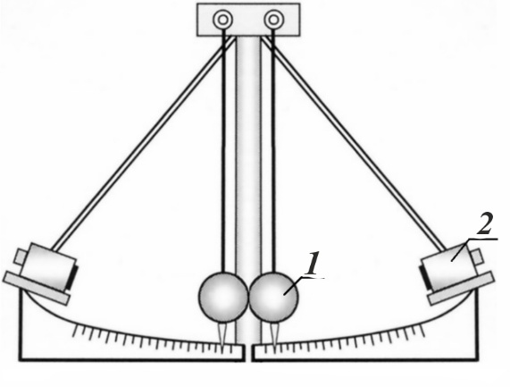
Розрахункова формула
де α₀ – початковий кут відхилення кулі від вертикалі;
α_{n} – кут відхилення кулі від вертикалі після n зіткнень куль.
Енергія залишкової деформації W однієї кулі, що відноситься до одного зіткнення
$W=\text{0,5m}{\text{V}}_{1}^{2}\left(1-K^{2}\right)$,
де початкова швидкість кулі , тоді
$$W=2\text{m}\text{gl} {\text{sin}}^{2}\frac{α_{0}}{2}\left(1-K^{2}\right)$$

Таблиця вимірів і розрахунків
α₀ = , маса кулі m = 0,380 кг,
довжина підвісу l = 44 см

Початковий кут відхилення лівої кулі від вертикалі α₀ = 16^{о}
Кут відхилення лівої кулі після n ударів
Кількість ударів: | n =6 | n =8 | n =10 | n =12
α_{n}, град

Значення коефіцієнта відновлення
Середнє значення коефіцієнта відновлення К_{сер} =
Енергія залишкової деформації в мДж W =

Висновки:

Відповіді на КОНТРОЛЬНІ ЗАПИТАННЯ

- Дайте визначення: середня й миттєва швидкості при поступальному русі; середнє й миттєве прискорення.
- Сформулюйте закони Ньютона.
- Сформулюйте закон збереження імпульсу для системи тіл.
- Кінетична і потенційна енергія. Закон збереження енергії.
- Удар. Пружний і непружний удар куль. Коефіцієнт відновлення. Від чого залежить значення коефіцієнта відновлення?
- Запишіть закони збереження імпульсу і енергії для пружного і непружного ударів куль, що рухаються назустріч один одному.
- Виведіть розрахункові формули.

